Minnesanteckningar från månadsmöte 2022-10-13
Sigtunastiftelsen

Presidenten Barbro hälsade alla välkomna och tände IW-ljuset för vänskap, hjälpsamhet och internationell förståelse. Kvällens föreläsare Maria Öhman hälsades välkommen samt två gäster: Lisbeth Edström och Camilla Bolmberg.

Barbro meddelade att distriktspresidenten haft kontakt med Tullverket som låter meddela att hundprojektet kommer att pausas. Barbro uppmanade församlingen att komma på andra hjälpprojekt som vi kan stödja i stället. Förslag inkom: Operation Smile, Stadsmissionen och Hemlösa.se. Förslagen tas med till distriktsmötet som Barbro och Käthe åker till kommande helg.

Pia Samuelsson blev avtackad med en IW-ros eftersom hon slutade i styrelsen för ett år sedan.

Käthe berättade om nästa månadsmöte den 10 november, som är ett lunchmöte, kommer äga rum på Wenngarn. Bageriet kommer vara öppet endast för IW och en sopplunch kommer att serveras. Sedan går vi en trappa upp där Eva kommer berätta om Sigtuna stearinljusfabrik.
OBS! Ta på er varma kläder!
Samling kl 12.30 och flera kommer ta bil, så vi samåker.

Nya matriklar har kommit och Käthe delade ut till oss alla efter kvällen evenemang.

Efter informationen serverades en god middag med kaka till kaffet.

Kvällens gästföreläsare:
Maria Öhman, biodlare

Maria är biodlare sedan 8 år och berättade om sitt stora intresse, vilket var mycket intressant och lärorikt. Tillfälle att köpa honung och vax (i olika dofter) från Tilskogen fanns.

Ett bisamhälle är en superorganism och dessutom ett matriarkat. Drottningen styr och ställer i samhället. En bikupa består av ca 50 tusen bin beroende på årstid. Drottningen lever i ca 3-5 år och säger till när det är dags att gå i pension. Hon säger då till arbetsbina (som alla är honor) att det är dags för en ny drottning. Då ändras kosten i kupan och på det viset föds en ny drottning. Drönarnas (hannarnas) uppgift är enkom att uppvakta och para sig med drottningen. Drönarna utgör bara 2-500 hundra av bikupans invånare. Drönarna saknar gadd. Då drottningen och drönarna svärmar måste hon para sig med minst 200 drönare för att kunna lägga tillräckligt med ägg för att fylla ett nytt samhälle. Äggen bildas i kroppen. En drottning ger sig av från kupan med ett antal bin och sätter sig någonstans och då gäller det att samla in bisvärmen till en ny kupa.

Arbetsbina (honorna) lever i 3, 6 mån. eller 1 år. De sliter ut sina vingar. De arbetar sig upp i olika arbetsstadier; putsbi (städ), ambi (matning), byggbi, vaktbi och slutligen flygbi som drar hem mat och vatten till kupan. Nya bin orienteringssvärmar ovanför kupan och sedan hittar de hem.
Bin kommunicerar med varandra med hjälp av feromoner och ”dans”.

En bikupa består av flera delar. Flustret (ingången) är botten på kupan där också vaktbina håller till.
Som biodlare ser man till kuporna en gång i veckan, ca 2 timmar/gång. Mår de bra?
Vaxkakorna som bina bygger är 6-kantiga och bina vet exakt hur stora de ska vara. Blir det fel kittar de ihop det och börjar om.
När honungen samlas in så slungas och centrifugeras den för att få bort rester samt silas 3 gånger innan den tappas på burkar.
Under hösten tar man hand om vaxet som smälts ner för återanvändning. Under vintern sitter bina tillsammans och vilar sig, med drottningen i mitten, för att skydda henne från kylan. Bina kan stödmatas med extrasocker. De bin som dör under vintern, vilket är ca 30 tusen, slängs ut från kupan. Kommer det t ex in en liten mus i kupan tas den om hand och mumifieras.
På våren tas bottenplattan bort och kastas.

Äkta honung består av nektar, mjölksyrabakterier och enzymer. Det finns många oäkta honungsblandningar på marknaden idag och man ska vara försiktig och noggrann och läsa innehållsförteckningen.

Jordbruksverket och Livsmedelsverket är två av de myndigheter som kontrollerar biodlare och att man följder reglerna.

”Om alla bin i världen skulle dö ut, är mänskligheten utplånad inom fyra år”
Albert Einstein

Maria Leijonhufvud
Sekreterare

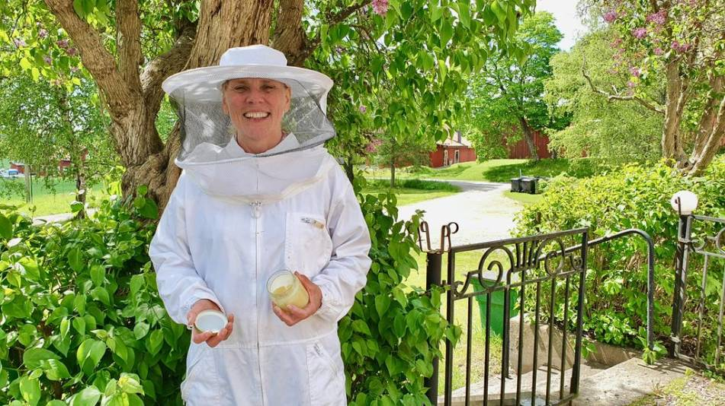

Maria Öhman Foto: Jens Kassnert
biodlare

